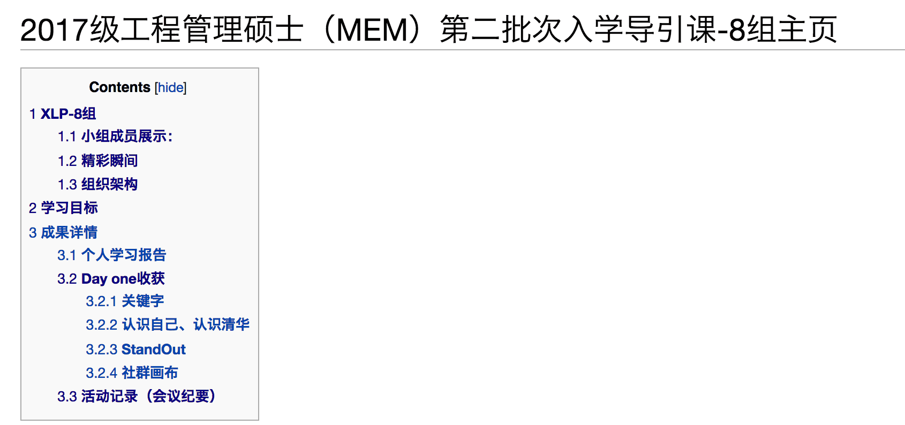
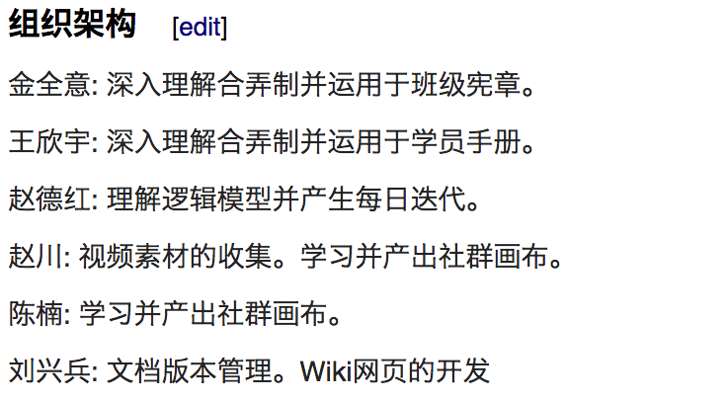
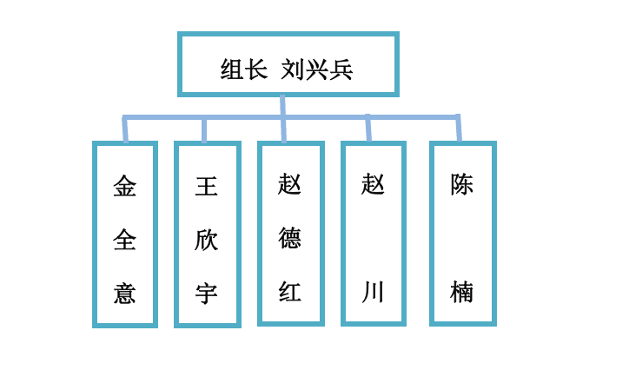
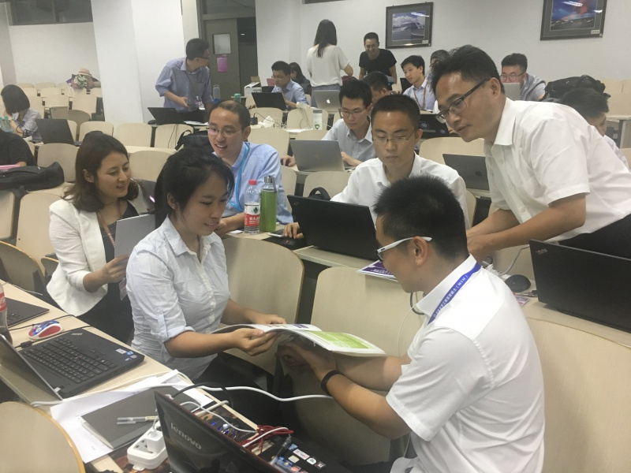

学生手册逻辑模型
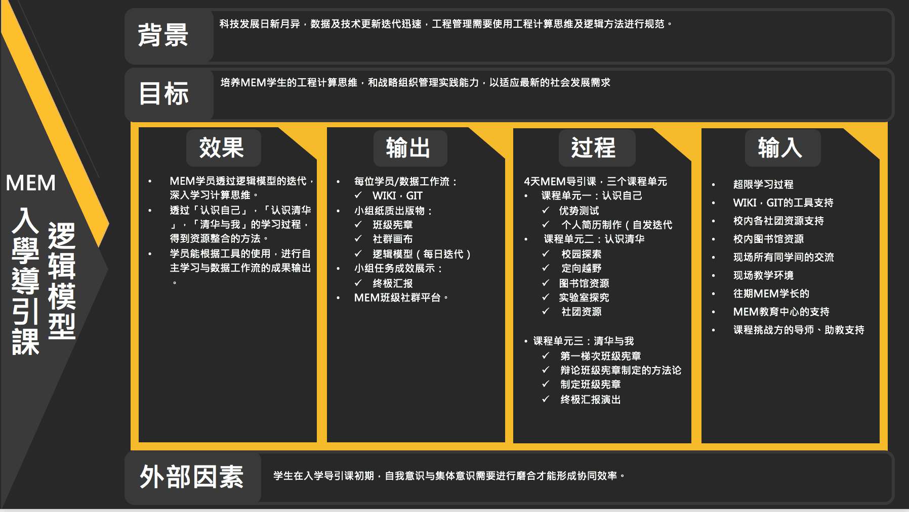

社群画布
1、身份
1.1 目标 why
Q:为什么这个社群要存在？
A：社群本质是连接和相互信任，连接包括人与信息，人与人。社群的“群”是成员围绕一个价值点（凝结核）集聚的结果，是为了一个共同目标而存在的联结。在社群成员的信任关系下，降低搜索成本和交换成本，群体智慧得以激励群内各成员有潜在价值的迸发。
A：社群就是一伙人以某个凝结核形成的一个组织。社群将一群有共同目标、共同爱好和兴趣的人聚集在一起进行学习、交流和资源合作。群成员通过社群可以更快捷、更低成本的获取自己想要的有价值的信息。
1.2 成员身份
Q：who
A：2017级XLP课程第二批次清华MEM学生。
1.3 价值观 what
Q:作为一个社群，对我们来说什么最重要？
A：2017级XLP课程第二批次清华MEM学生群体的利益。具体表现在为达成目标，群体成员自发贡献自己在擅长领域内的能力，排除个人及环境因素的不利影响，协同奋进，直至成功。
1.4 成功定义
Q：社群怎么定义成功？
A：能够围绕一个共同的目标，在这个目标的基础上持续的为社群成员创造价值。
学习手册：通过四天XLP的学习，完成对认识自己，认识清华，加深清华与我之间关系的目标，并在此基础上获得个人学习技能的提高以及相互之间更深入的了解。
班级宪章：通过两年MEM，完成对既定课程的学习，充分利用清华的教学资源，并通过群体交流和共同合作达成群体目标并对群体中个人有正面激励和成长。
1.5 品牌
Q：社群对外怎么表达自己？
A：内容是社群最核心、最重要的一环，社群通过核心内容的分享来对外输出和表达。这里的内容不仅仅是指的知识，它包含了围绕社群定位提供的一系列有价值的信息。
学习手册：通过对学习手册的修订，201709XLP-G8向外展示了我们对新学习的逻辑模型、社群画布、合弄制宪章的理解和掌握程度，以及对GitHub工具的使用，以及四天课程中对自己，对清华更深入了解的信息。
班级宪章：通过对班级宪章的修订，201709XLP-G8向外展示了我们作为一个有共同目标的学习型社群，对未来两年学习生活的理性思考和逻辑表达。通过宪章制定和审核的过程，表达社群内成员的群体诉求。

2、体验
2.1 选入
Q：成员怎样选入一个社群？
A：社群发出要约邀请（即年度招生宣传简章），对响应的潜在成员设置统一标准的考量，择优纳入社团。
2.2 共享的体验
Q:成员在社群中共享的体验是什么？
A：通过了解社群成员的个人特长及技能来科学分工，来实现社群的总体目标；
通过科学的会议议事流程来进行关于具体事务的经验交流分享；
通过课堂辩论与其他社群成员交流以及wiki主页浏览实现不同组的经验分享；
通过适合场景引导成员分享体验实现思想的多样性。
2.3 仪式
Q：定期开展什么仪式，形成了怎样的传统？
A：通过确立群名称，每个新成员入群欢迎仪式来确立社群的身份和定位；社群内部定期选举确立核心，开展会议明确共同目标，开展户外拓展等集体活动，增强凝聚力与相互信任；
通过团队组织建设，完成重要学习任务来实现里程碑的意义和价值；定期分享核心价值观，塑造社群文化。
2.4 内容
Q：社群能输出怎样的内容？
A：社群通过自我介绍，PPT展示，wiki个人主页以及小组主页分工等来讲述其成员的故事；
能促进社群成员收获新知识获得更多价值的内容能创造更紧的纽带；
社群成员通过其自身的技能特点，积极的工作态度来为社群贡献有价值的内容；
2.5 规章制度
Q：社群的规章制度是什么？
A：1.群准对消极队员谈话两次，如仍然不能参加活动，则予以社群出名。
2.当本社群有需要，新成员通过邀请审核机制加入，由社群成员邀请，全体成员审核。
3.严格执行甄选流程，遵循组织议事原则，举手表决予以确定。

2.6 角色
Q:成员在社群中都扮演哪些角色？
A:组长一名，小组成员五名。
组长负责安排社群工作任务
组员需要在短时间内清晰、快速、准确的完成。
2.7 淡出
Q:成员们怎样淡出社群？
A: 1.小组成员，如果长期不作为，经过半数其他成员同意，将无条件离开社群。
2.离群社员自动成为社友会成员。

3、结构
3.1 组织结构
Q：运营社群的组织结构？

3.2 治理（决策流程）
Q：在社群中如何做决定？
A: 全体会议:是社群最高权力机构，由社群组长主持，社群全体人员组成的团体会议，依据不同事务，投票决策，票数≥三分之二通过决议。
临时会议:由社群成员召集，社群组长主持，主要传达或贯彻落实MEM中心或本期XLP班级安排的各项相关临时任务，决议通过方式同全体会议。
人事变动及冲突解决
当社群成员因某些不可抗拒因素不能继续留在社群，自动解除其在社群的一切权利。
3.3 资金运营
Q：社群怎样运营资金？
A：运营资金主要来源于两部分，一部分由社群成员上交活动资金，另一部分由外部赞助。社群日常活动的开支一人负责资金，一人负责记账。
3.4 渠道与平台
Q：社群用什么渠道去交流和用什么平台去召集？
A：确定需见面开会，则约在大教室或讨论室开会。
可以建立微信群、QQ群、短信、电话互相交流。
3.5 数据管理
Q：社群如何管理成员数据？
A：社群的成员数据主要通过WIKI做全程的数据管理和微信群对数据进行保存和整理，包括如何分析和使用。

4、合弄制学习手册
4.1、什么是合弄制
合弄制，英文为holacracy，其创始人为美国人布赖恩·罗伯逊。所谓合弄制，即由角色来承担工作的管理系统。一项工作被看做一个“角色”，同一个人可以选择承担不同角色，和其他人配合完成工作，按照角色分配权力。^{[1]}
4.2、合弄制的发展历程
合弄制最早开始由鞋类电商公司Zappos的CEO谢家华宣布施行而获得了大量关注。Zappos是一家营收十亿美元，拥有1500名员工电商公司。据报道，在Zappos的合弄制下，一名来自呼叫中心的员工可能拥有多达5个不同的职责，比如策划社会化营销活动、公司社会化公关、午餐菜单设计，甚至是公司广告文案等。在Zappos，没有任何一个人能够打消或拒绝另一个公司员工的想法、点子，即便是CEO也不能，除非这个想法或点子被已知的数据证明不可实行，或者被明确地证明在实行之前会对公司的现有基础造成严重的破坏。也就是说，如果某个员工被分配到某个职责上，可以随意按照自己的想法来完成所分配的职责，除非执行方式必然带来不良的后果。^{[2]}
Zappos公司于2009年被亚马逊收购，但一直被允许独立运营，由于这种管理模式的独特魅力，很快被硅谷的创新型企业所接受。
4.3、合弄制的管理特点
1）合弄制的工作角色是围绕工作而不是人来定义的，每个人可以根据自身能力承担多重角色；
2）合弄制可以使每一名员工明确自己的职责与目标，有的放矢的工作，提高工作效率；
3）合弄制释放了人才的创造力，为多数人发挥创造力提供了平台；
4）合弄制将权利分散到各个小组，缓解CEO的工作压力，在一定程度上可以避免高层领导误判而引起的决策失误；
5）合弄制保证职权更透明、运作更高效、反应更灵敏、创新更容易，能够更好的适应未来市场的变化。
4.4、合弄制的人才特点
传统企业人才标准是“一专多能”型，合弄制管理模式则是“多专多能”，所谓“多专”是指能够胜任不同专业领域，所谓“多能”是指具有较强的综合能力素质。因此，合弄制对人才的要求能力较高。
4.5、传统管理模式与合弄制管理模式的对比
传统管理模式：企业人才标准是“一专多能”，尤其是传统国有企业“大锅饭”现象严重，“办公室政治”更是管理过程中的一大“特色”。少数员工维持企业的发展，其余员工“混日子”心态严重，员工工作积极性不高；
合弄制管理模式：企业人才标准是“多专多能”，员工自主权增大，员工积极性提高，便于塑造良好的企业文化。
4.6、合弄制的未来展望
创新型新兴企业最适合发展合弄制，这些企业多数处于产业价值链下游，在市场经济的驱动下，传统企业管理模式无法满足企业的生产经营要求，因此，合弄制的发展模式可以为这些企业提供借鉴。
传统企业，尤其是密集劳动型企业，进行合弄制管理模式改造，难度较大，必须经历企业生产模式的转型工作，才能迈向合弄制。
[1]为什么越来越多的硅谷创业者开始采用“合弄制”管理公司？ 王海璐
[2]合弄制 硅谷流行的新管理模式 卢铮 中国证券报

